小型图书管理系统
- 需求分析(功能模块)
系统功能的基本要求：
- 能够通过书籍基本信息（包括：书号、书名、出版社、出版日期、作者、内容摘要）进行简单条件查询、复合条件查询、模糊查询（只根据部分信息查询）书籍信息；
- 对于每一种书籍，除可查看其基本信息之外还可查看其总数以及目前在馆数量
- 可增添新的书籍
- 可删除已有书籍（如有读者借了该书籍尚未归还，则不允许删除）
- 可修改书籍的基本信息
- 能够通过读者基本信息（包括：证号、姓名、性别、系名、年级）进行简单、复合、模糊查询
- 对于每位读者除可查看其基本信息之外，还可查看其已借的书籍列表、数量、借还日期
- 可增添新的读者
- 可删除已有读者（如该读者有尚未归还的借书，则不允许删除）
- 可修改读者的基本信息
- 可完成借书、还书、续借的手续，且改手续中包含经手人的相关信息
- 还书时如超期，应该显示超期天数
- 借书时如果有超期的书没有还，则不允许借书
- 可查询有哪些读者有超期的书没有还，列出这些读者的基本信息
- 统计当天工作人员工作流量和流量统计情况。
数据库要求：在数据库中至少应该包含下列数据表：
- 读者基本信息表
- 图书基本信息表
- 管理员基本信息表

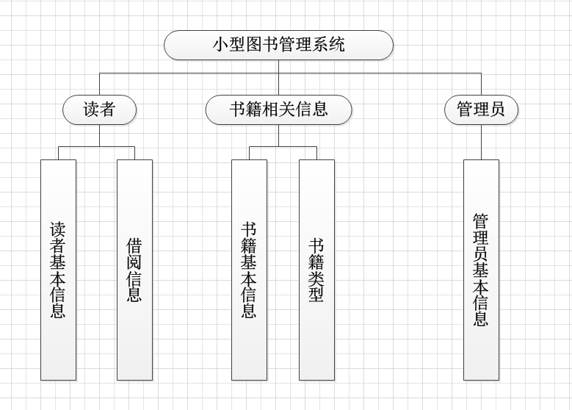

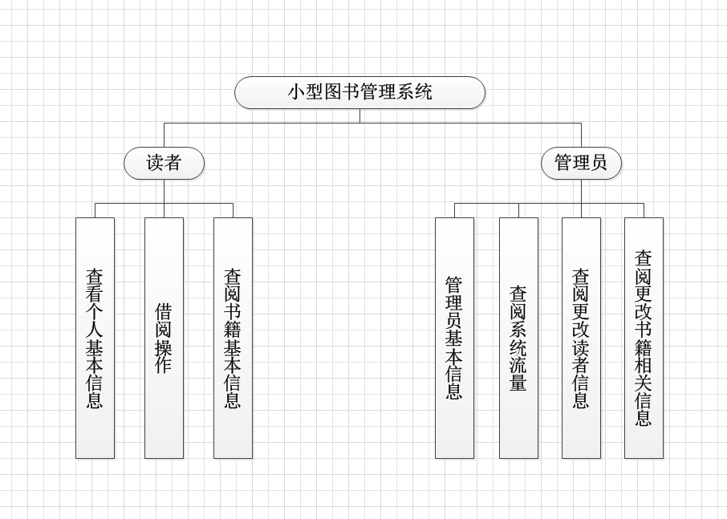

- 功能模块 ER图
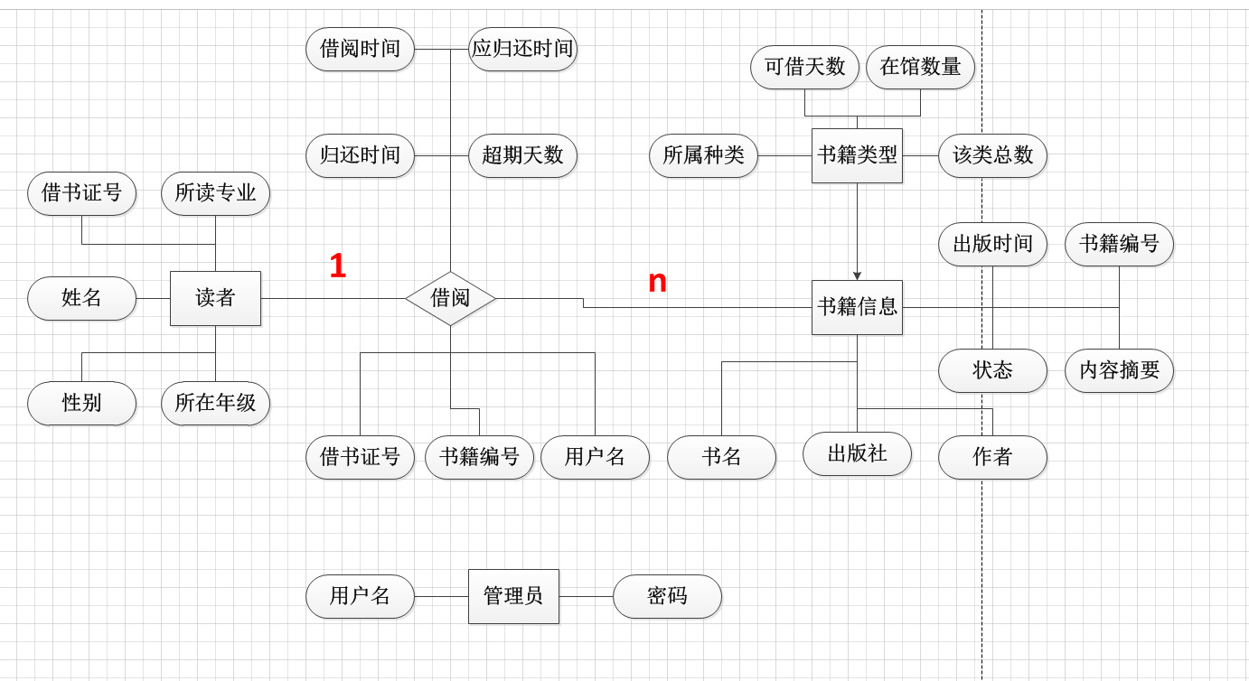

- 逻辑设计

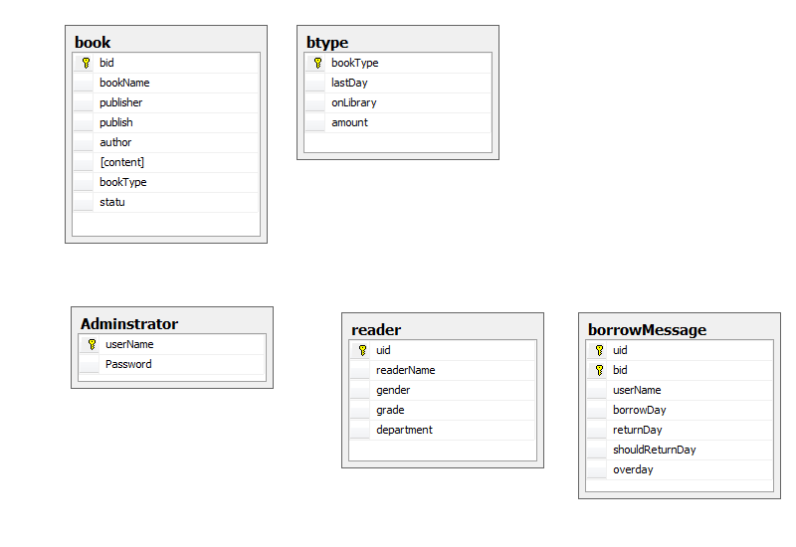

管理员表
列名 | 数据类型 | 允许NULL值 | 主键
userName | varchar(64) | 否 | 是
Password | varchar(255) | 否 | 否

书籍信息表
列名 | 数据类型 | 允许NULL值 | 主键
bid | Int | 否 | 是
bookName | varchar(255) | 否 | 否
publisher | varchar(255) | 否 | 否
publish | datetime | 否 | 否
author | varchar(64) | 否 | 否
content | varchar(255) | 是 | 否
booktype | varchar(64) | 是 | 否
status | varchar(8) | 否 | 否

书籍类型表
列名 | 数据类型 | 允许NULL值 | 主键
bookType | varchar(64) | 否 | 是
lastDay | varchar(64) | 否 | 否
onLibrary | int | 是 | 否
amount | int | 是 | 否

读者信息表
列名 | 数据类型 | 允许NULL值 | 主键
uid | int | 否 | 是
readerName | varchar(255) | 否 | 否
gender | char(2) | 否 | 否
grade | varchar(64) | 否 | 否
department | varchar(64) | 否 | 否

借阅信息表
列名 | 数据类型 | 允许NULL值 | 主键
uid | int | 否 | 是
bid | int | 否 | 是
userName | varchar(64) | 否 | 否
borrowDay | datetime | 否 | 否
returnDay | datetime | 是 | 否
shouldReturnDay | datetime | 是 | 否
overday | Int | 否 | 否

数据库包含代码
set nocount on

go
create database bookLibrary

go
use bookLibrary

读者基本信息表
go
create table reader(
uid int NOT NULL,
readerName varchar(255) NOT NULL,
gender char(2) NOT NULL,
grade varchar(64) NOT NULL,
department varchar(64) NOT NULL,
constraint pk_uid primary key(uid),
constraint gender_limit check(gender in ('男','女'))
)

借阅信息
go
create table borrowMessage(
uid int NOT NULL,
bid int NOT NULL,
userName varchar(64) NOT NULL,
borrowDay datetime NOT NULL,
returnDay datetime,
shouldReturnDay datetime,
overday int,
constraint pk_uid_bid primary key(uid,bid)
)

图书基本信息表
go
create table book(
bid int NOT NULL,
bookName varchar(255) NOT NULL,
publisher varchar(255) NOT NULL,
publish datetime NOT NULL,
author varchar(64) NOT NULL,
content varchar(255),
bookType varchar(64),
statu varchar(8) NOT NULL DEFAULT '库存'
constraint PK_bid primary key(bid),
constraint statu_limit check(statu in ('库存','借阅'))
)

图书类型
go
create table btype(
bookType varchar(64),
lastDay varchar(64) NOT NULL DEFAULT 'A month',
onLibrary int DEFAULT 0,
amount int DEFAULT 0,
constraint pk_bookType primary key(bookType)
)

系统用户表
go
create table Adminstrator(
userName varchar(64) NOT NULL,
Password varchar(255) NOT NULL,
constraint PK_userName primary key(userName)
)

有尚未归还书籍的不允许删除操作
go
create trigger delete_uidReader_trigger
on reader
for delete
as
if exists(select * from borrowMessage b,deleted d where d.uid=b.uid and b.returnDay is NULL)
rollback;

增加书籍操作触发器
go
create trigger insertBook_onLibraryAndSum_trigger
on book
for insert
As
//更新在馆数量，总数
update btype
SET btype.onLibrary = btype.onLibrary + InsCnt.cnt, btype.amount = btype.amount + InsCnt.cnt
FROM(select Ins.bookType,count(*) cnt from inserted Ins group by Ins.bookType)InsCnt
where InsCnt.bookType = btype.bookType

减少书籍操作触发器
go
create trigger deleteBook_onLibraryAndSum_trigger
on book
for delete
As
//更新在馆数量，总数
update btype
SET btype.onLibrary = btype.onLibrary - DnsCnt.cnt, btype.amount = btype.amount - DnsCnt.cnt
FROM(select Dns.bookType,count(*) cnt from deleted Dns group by Dns.bookType)DnsCnt
where DnsCnt.bookType = btype.bookType

借书操作触发器
go
create trigger insert_onLibrary_trigger
on borrowMessage
for insert
as
Begin
//更新在馆数量
update btype
SET btype.onLibrary = btype.onLibrary - InsCnt.cnt
FROM(select b.bookType,count(*) cnt from inserted Ins,book b
where Ins.returnDay is NULL and b.bid = Ins.bid
group by Ins.bid,b.bookType
)InsCnt
where InsCnt.bookType = btype.bookType

//更新书籍状态
update book
SET book.statu='借阅'
FROM inserted ins
where book.bid = ins.bid

//更新应该归还日期
update borrowMessage
SET borrowMessage.shouldReturnDay = DATEADD(MM,1,ins.borrowDay)
FROM inserted ins
where ins.bid = borrowMessage.bid
end

还书操作触发器
go
create trigger update_onLibrary_trigger
on borrowMessage
for update
as
Begin

//更新在馆数量
update btype
SET btype.onLibrary = btype.onLibrary +insCnt.cnt
FROM(select b.bookType,count(*) cnt from inserted ins,book b
where ins.returnDay is NOT NULL and b.bid = Ins.bid
group by ins.bid,b.bookType
)insCnt
where insCnt.bookType = btype.bookType

//更新书籍状态
update book
SET book.statu='库存'
FROM inserted ins
where book.bid = ins.bid

//更新应该超期天数
update borrowMessage
SET borrowMessage.overday = datediff(dd, ins.returnDay, borrowMessage.borrowDay)
FROM inserted ins
where ins.bid = borrowMessage.bid and ins.returnDay is NOT NULL

end

数据库操作过程
insert into Adminstrator
values('cmj','root')

select *
from Adminstrator;
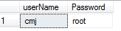

insert into reader
values(1,'wwh','男','博士','计算机系')
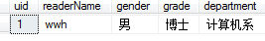

insert into btype(bookType)
values('计算机类')

insert into book
values(001,'数据库系统原理与设计','清华大学出版社',getdate(),'lxp','数据库操作原理','计算机类','库存')

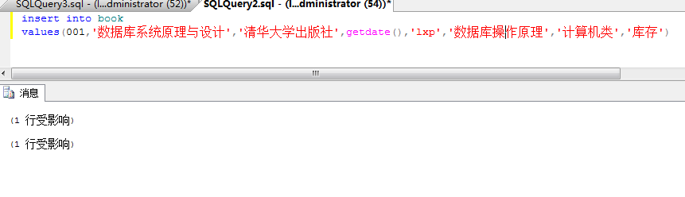
检测触发器是否工作。
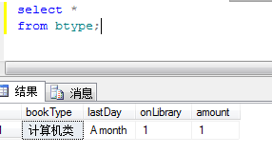
目前有三本书
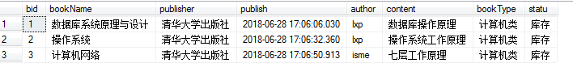

增加读者并检测触发器操作。
insert into borrowMessage(uid,bid,userName,borrowDay,returnDay)
values(1,002,'cmj',getdate(),NULL)
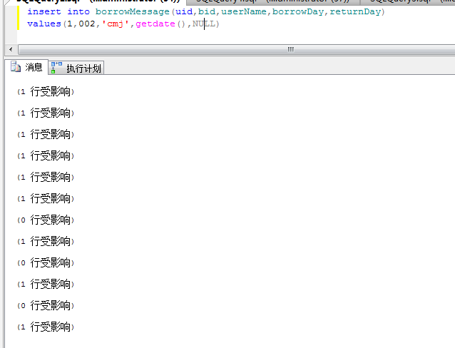

观察现象：
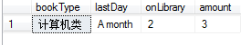
在馆数量减一
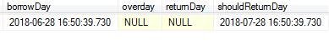
shouldReturnDay自动加一月
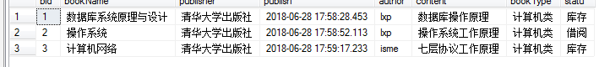
库存变借阅

update borrowMessage
set returnDay = getDate()
where bid = 2;
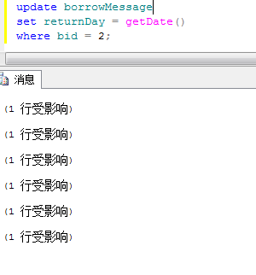

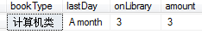

update borrowMessage
set returnDay = DATEADD(mm,2,getDate())
where bid = 1;
归还超期情况。

有借阅未归还不能删除读者.

